Angel Alberto Salazar Meza A01039939
Luis Antonio García Gil A01570075
Rashid Malak Majul Villarreal A01570090

México prehispánico y colonial

30 de mayo de 1521
Fundación de la Nueva España, actual Ciudad de México.
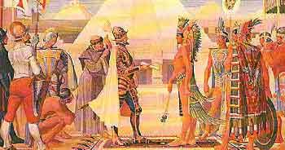

1522
Hernán Cortés introdujo la ganadería a América.
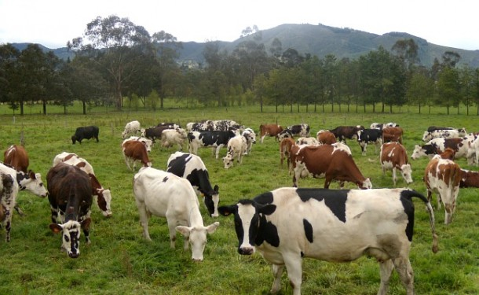

1525
Cortés se llevó a Cuauhtémoc y al señor de Tlacopan a las Hibueras, actualmente Honduras, pero como sospechaba que intrigaban contra él, los asesinó.
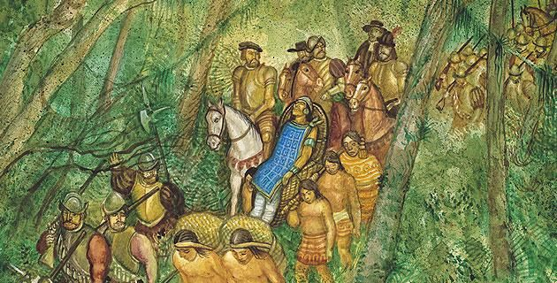

1535
Se designó a Antonio de Mendoza como primer virrey.


1550 -1600
Guerra chichimeca
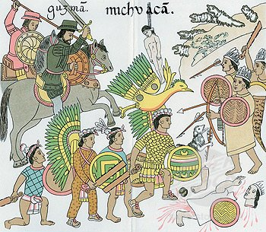

Mexico independiente
1821-1823
Imperio de Agustin de Iturbide.
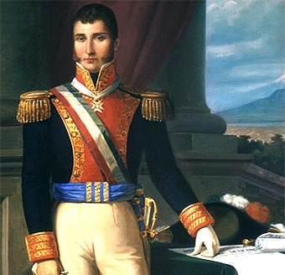

1824
La Constitución de México es promulgada y se establece la República Federal.
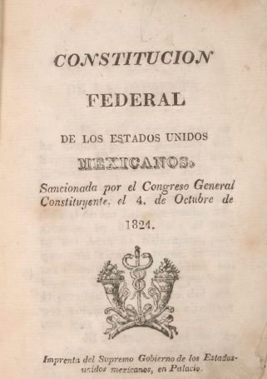

1858
Benito Juárez presidente e inicia la Guerra de Reforma
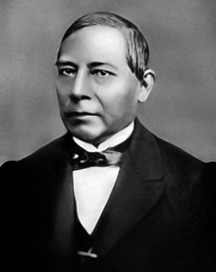

1863
Batalla del 5 de mayo
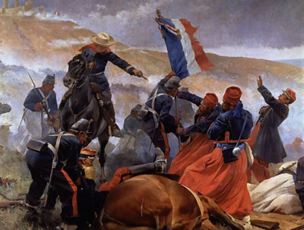

1877-1910
Porfiriato
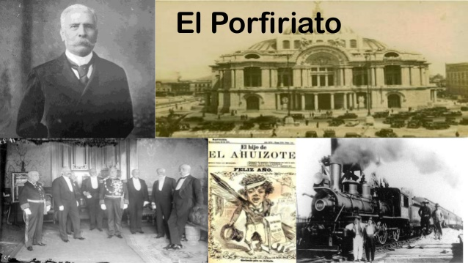

Revolución
1910
Madero fundó el partido Antirreeleccionista, Madero se hizo muy popular y despertó grandes esperanzas de cambio.


5 de octubre de 1910
Plan de San Luis.
Fue un documento político proclamado desde San Antonio, Texas, por Madero. Consistía en un llamado al pueblo mexicano a levantarse en armas, el 20 de noviembre de 1910, a las seis de la tarde.
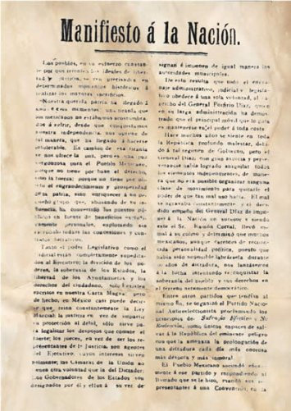

25 de mayo de 1911
Porfirio Diaz renuncia a la presidencia.
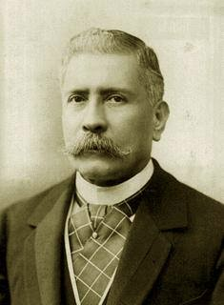

1911-1913
El 6 de noviembre Francisco I. Madero asume el poder.
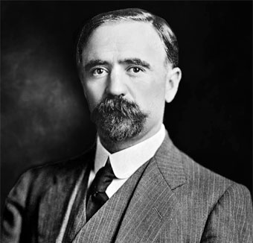

1913
Victoriano Huerta traiciona a Madero a lo que se le llama "Decena Trágica", por lo que Madero es aprehendido y asesinado.
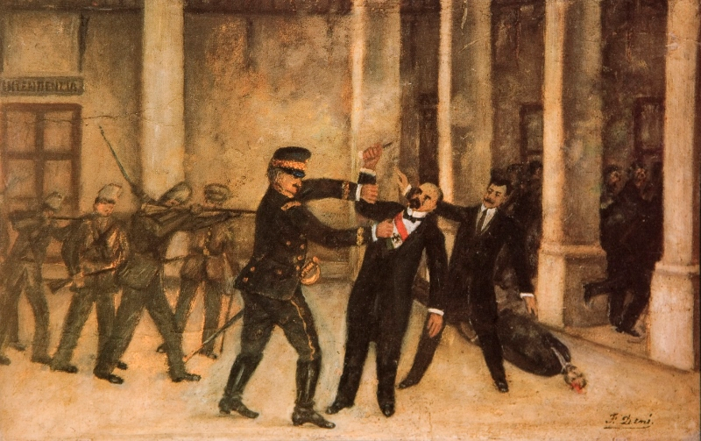

1917
Venustiano Carranza es nombrado Presidente de la República.
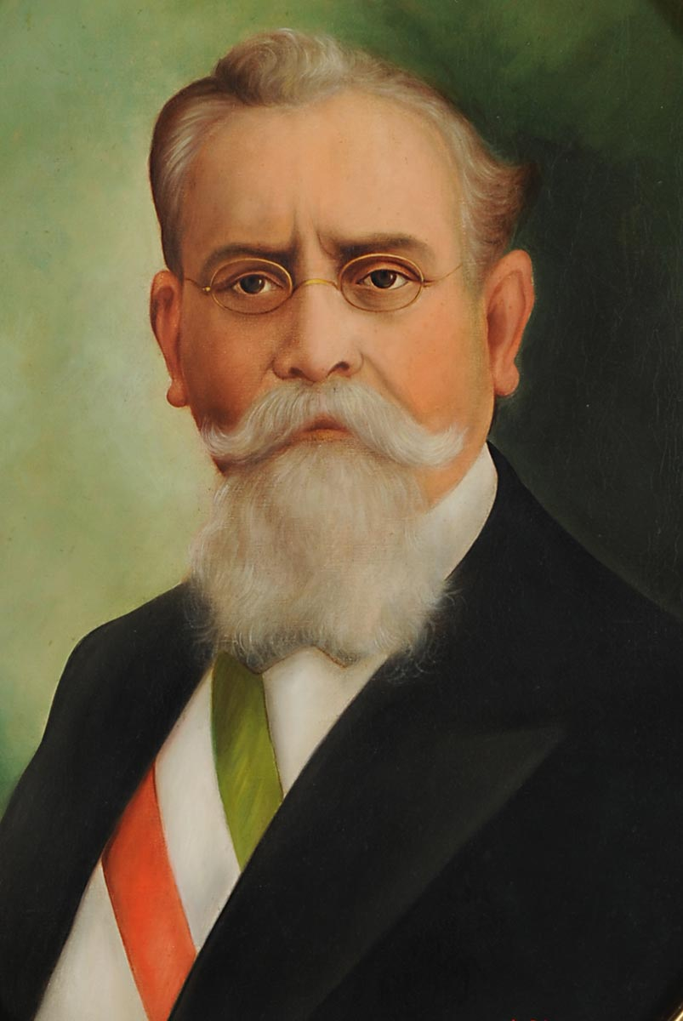

México en el siglo XX
1917
El 5 de febrero se promulga la constitución mexicana
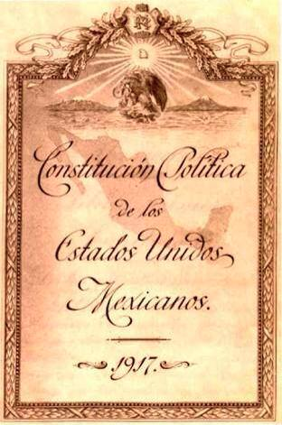

1942
El 13 de mayo durante la Segunda Guerra Mundial un barco petrolero mexicano fue hundido por un submarino alemán.
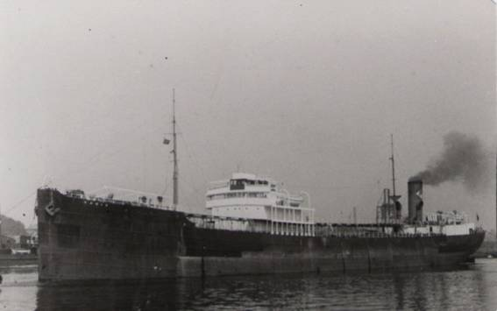

1945
El escuadrón 201 partió hacia el combate en la Segunda Guerra Mundial.
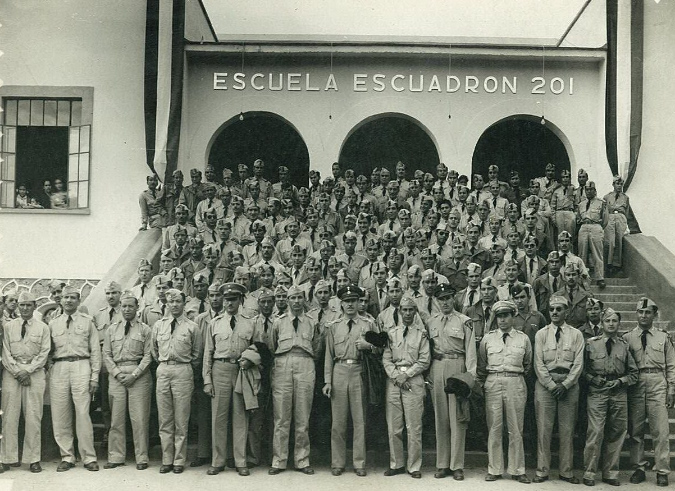

1968
Los juegos Olímpicos toman lugar en la Ciudad de México durante la presidencia de Gustavo Díaz Ordaz.


Referencias

Barroy Sánchez, H. (2012). Historia de México. México: Mc Graw Hill

Time rime. Recuperado el 12 de enero de 2016, de http://timerime.com/es/linea_de_tiempo/2345298/1521-1810+en+mexico/

Time rime. Recuperado el 12 de enero de 2016, de http://timerime.com/es/linea_de_tiempo/166429/Mxico+Independiente/

Constitución de Apatzingán. Recuperado el 12 de enero de 2016, de http://constituciondeapatzingan.org/Trabajos/La_Conspiracion_de_Valladolid.html

Estado mexicano y proyectos educativos. Recuperado el 12 de enero de 2016, de http://estadomexicano.blogspot.mx/2009/11/mexico-independiente-1821-1876-1822.html

Wikipedia. Recuperado el 13 de enero de 2015, de https://es.wikipedia.org/wiki/Partido_Acci%C3%B3n_Nacional_(M%C3%A9xico)

DW. Recuperado el 13 de enero de 2015, de http://www.dw.com/es/escuadr%C3%B3n-201-m%C3%A9xico-en-la-ii-guerra-mundial/a-18429105

Yahoo Respuestas. Recuperado el 13 de enero de 2015, de https://mx.answers.yahoo.com/question/index?qid=20090630174705AAssZwu

Historia Cultural. Recuperado el 13 de enero de 2015, de http://www.historiacultural.com/2011/05/plan-ayala-revolucion-mexicana.html

